ФОРМУВАННЯ ПАТРІОТИЧНИХ ТА ГРОМАДЯНСЬКИХ ЯКОСТЕЙ ОСОБИСТОСТІ УЧНЯ ЗАСОБАМИ НАЦІОНАЛЬНО-ПАТРІОТИЧНОГО ВИХОВАННЯ

Моя Україна. Ми-українці!
Мета виховної години:
-Поглибити знання учнів про Україну;
-Формувати ціннісне ставлення до історії та традиції, до держави, родини;
-Розвивати громадянські цінності: патріотизм, людяність, толерантність;
-Виховувати любов до рідного краю, дбайливе ставлення до скарбів Батьківщини, історичних пам’яток.
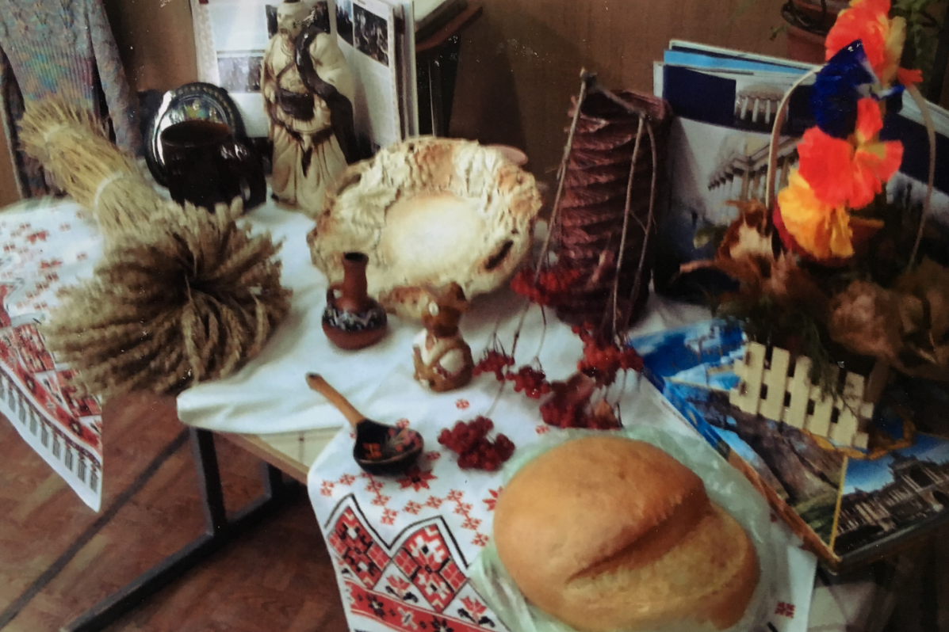
Обладнання уроку: ілюстрації «Моя Україна», державна символіка, вишитий рушник, хліб-сіль, букет із кетягів червоної калини, предмети побуту.Для колективної творчої справи: фрагменти краєвидів України та визначних подій для нашого народу, вирізки з газет і журналів, дошка, магніти, крейда.

Хід уроку:
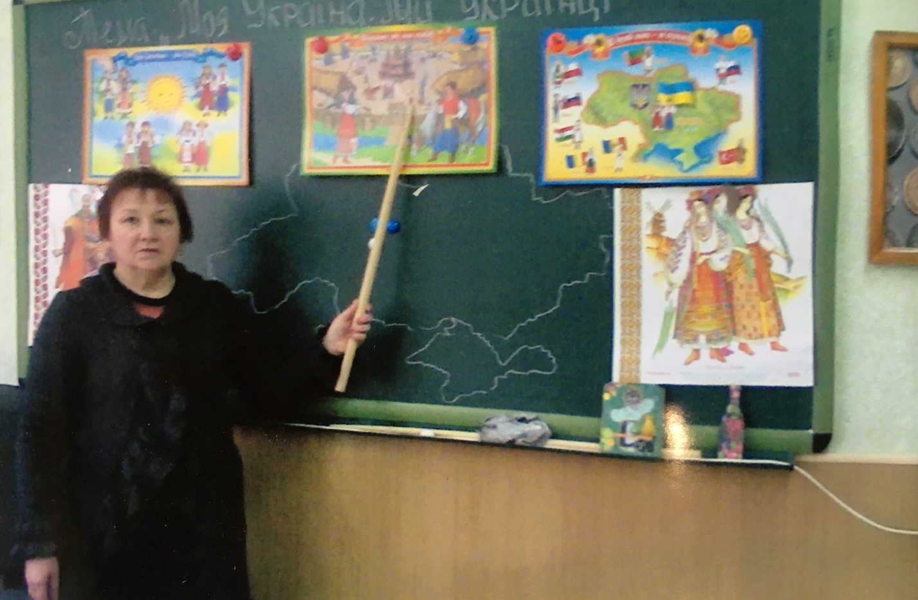

Вступне слово вчителя
Моя, наша Україна - одночасно древня і юна, славнозвісна і маловідома. Сучасна Україна, як самостійна і незалежна держава існує вже 25 років з 1991р. На політичній карті світу, як самостійна держава з’явилася порівняно недавно, її праматір - трипільська цивілізація, а потім «Київська Русь» - відома своєю величчю.
Історична доля України складалася непросто. Були важкі періоди невдач і розчарувань, гоніння і роздробленості. Та на всіх історичних перехрестях, як власну душу, нетлінний скарб, народ плекав рідну мову, власну культуру і звичаї. Ми, немов найдорогоціннішу монету, карбували свої кращі риси: волелюбність, працьовитість, щедрість і відповідальність.
Нам є чим гордитися:
- Нинішня Україна-одна з найбільших держав у Європі. Саме на території України вчені визначили географічний центр Стародавнього Світу;
- За наявністю природних ресурсів Україну вважають найбагатшою країною в Європі;
- На Всесвітньому конкурсі мов у Парижі українська була визнана однією з наймелодійніших (близько 70 років тому)
Але найголовніше, Україна є домівкою майже 46 мільйонів громадян, кожний з яких - талановита, непересічна особистість.
Запитання до класу:
Що, на вашу думку, вирізняє Вас, як громадянина України, від інших громадян?
Інформаційна мозаїка
Кожна держава має свої відзнаки. Крім офіційних атрибутів держави-герба, прапора, гімну, які презентують нашу країну на міжнародних зустрічах, симпозіумах, змаганнях, існують ще й народні символи. Їхнє призначення: збереження і примноження історичної пам’яті народу певної території, тобто така собі соціальна ідентифікація. Елементами народної самобутності наділені рослини, тварини, предмети побуту і їжа, музичні інструменти тощо.
Запитання до класу:
Які Ви можете назвати народні символи, за якими наших земляків пізнають і шанують у всьому світі?
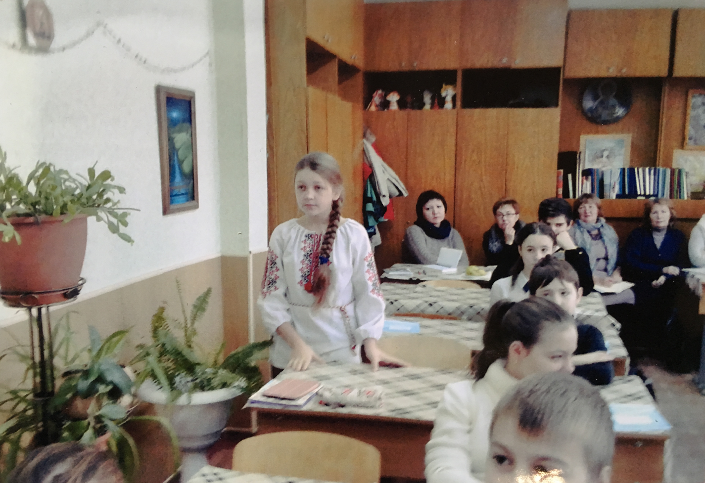
Інформація для вчителя
Хліб-сіль на вишитому рушнику
Дорогих гостей у нас зазвичай зустрічали хлібом-сіллю на вишитому рушнику. Ця традиція з давніх-давен дійшла до наших днів. Вона засвідчує шанобливе ставлення до того, кого зустрічають, і відкритість та гостинність господарів. Це знак довіри, побажання достатку та щастя.
Червона калина
Калина для українців - символ родини, отчого дому, рідної землі. Кетягами спілої калини прикрашали дівчата віночки та весільний коровай. А на могилах козаків, які не повернулися додому, садили калинові кущі-знак пам’яті та любові.
Жито
Жито - символ життя і життєвого благополуччя. Це основа всього живого; є дійсною основою життя навіть за своєю назвою-в них спільний корінь: жито зростає в житті, а життя виростає з жита. Тож жито - від життя, а життя неможливе без хліба, який, у свою чергу, неможливий без жита... Окрім усього, жито-виразник життєвої мудрості.

Українська вишивка
Україну можна пізнати серед інших держав і за вишивкою. Українськими візерункам притаманні як геометричні орнаменти, так і рослинні та зоологічні. Проте, що це ремесло було в пошані на нашій землі здавна, свідчать кам’яні скіфські баби, на яких добре збереглися схематичні орнаментальні зображення на одязі. Вишивка-символ незламності народу та оберіг його майбутнього. Сьогодні вишивкою оздоблюють рушники, одяг, предмети побуту, це вважається стильно і сучасно.
Бандура
Бандура - унікальний музичний інструмент, який практично немає аналогів у світі. Разом із кобзою та лірою вважається національним символом українців. Кобзарі і бандуристи, співці нашої історії, нашої слави, піднімали дух народу, творили епос України. Були першими журналістами і поетами, композиторами і піснярами. Ходили від села до села, знали що, де відбувається, які настрої у народу, розповідали у піснях і думах про побачене і почуте, про славне лицарство козацьке, гетьманів, славні подвиги, людське горе у неволі.
Українська мова
Говорити про розвиток культури народу і нічого не сказати про розвиток мови - це все одно, що будувати хату і забути про її фундамент. Наша мова – не лише засіб спілкування, а й знаряддя, інструмент духовної діяльності людини. Завдяки мові людина мисляча – це насамперед людина, яка фантазує. Без такої здатності ми не мали б не лише трагедій Еврипіда і Шекспіра, «Фауста» Гете й гоголівського «Вія», а й … теорії Ейнштейна та всіх матеріальних надбань цивілізації – від простого колеса до комп’ютера
Українська пісня
Українська пісня – душа народу, яка знайшла своє вираження та відображення в співочих образах. Переживання, будь-які враження, релігійні вірування та погляди висловлювались в різних пісенних жанрах. Натхнення для створення мелодій народ черпав звідусіль. Своїм походженням пісня походить з сивої давнини, з часів, коли наші предки були язичниками, вірували у вищі сили природи, відповідно, в більшості пісень вони замовляли, спонукали та дякували силам дощу, сонця за поміч в збиранні родючого врожаю тощо. Пісня для українців стала найдорожчим та невичерпаним народним скарбом.
Справді, не треба більшого щастя, щоб лиш Україна розвивалася, змінювалася, а ми її, громадяни, робили все для того, щоб вона як найшвидше стала в ряд з передовими країнами світу.
Сьогодні завдання кожного з нас, громадянина України, - знати, поважати символи своєї Вітчизни і не дати нікому поглумитися над ними. Гордитися тим, що маємо свою державу, свою землю, свою мову, свої традиції і свої символи – герб, прапор, гімн. І тільки той буде називатися справжнім патріотом, хто своїми вчинками, поведінкою, працею, знаннями і вміннями зміцнюватиме її могутність.
Та крім офіційних державних символів Україна ще має й народні символи, розповідь про які підготували учні другої групи.
-То які народні символи знаменують нашу країну?
Учениця. Звичайно, скажеш одне тільки слово «Україна» - і в уяві обов’язково постають тополя в полі, хрущі над вишнями, калина в лузі, верба край долини…
Калина в Україні – символ рідної землі і вічної пам’яті про тих, хто у мужній борні віддав своє життя за щастя і волю народу, тому й садять її на могилах загиблих. В одній із народних пісень говориться «…Звелів собі насипати високу могилу, звелів собі посадити червону калину. Будуть пташки прилітати калиноньку їсти, будуть мені приносити з України вісти.»
Учень. Калина – це і той символ, що пам’ять людську береже, символ безсмертя, невіддільний від життя, це наш духовний світ. Якщо троянди та виноград, за словами М.Рильського, символізують красиве і корисне, то калина символізує духовний потяг до своєї землі, свого берега, своїх традицій. «…Пам’ятай же, сину, що казала мати, посади калину біля своєї хати.» (Пісня «На калині мене мати колихала»)
Учениця. Верба – також символ, який опоетизований в народній творчості і художній літературі. Близько 500 видів верби росте на нашій планеті, а тридцять – на Україні.
Вчитель. Дуже любив Україну славний її син Тарас Григорович Шевченко, який у своїх творах оспівував її красу. 365 разів кобзар використав слово «калина», а будучи на засланні в Орській фортеці, він посадив гілку верби і викохав її. Для нього вона була уособленням України. А відомий український поет Василь Симоненко писав:

А якщо впадеш на чужому полі,
Прийдуть з України верби і тополі,
Стануть над тобою, листям затріпочуть,
Тугою прощання душу залоскочуть.

Учень. У нашій народній символіці особливе місце посідає барвінок. Його образ присутній в багатьох ліричних піснях, іграх-веснянках, обрядах. За смисловим навантаженням з хрещатим барвінком може порівнюватися лише червона калина. З давніх-давен він уособлює молодість, нев’януче кохання, вірність.
Учениця. Васильок – символ святості і чистоти. А в народній поезії квітне квітка вірності:
Посію я василечки, буду поливати,
Ходи, ходи, Василечку, буду цілувати.
Учень. Хліб і рушник – одвічні людські символи. Хліб – сіль на вишитому рушникові були високою ознакою гостинності українського народу.
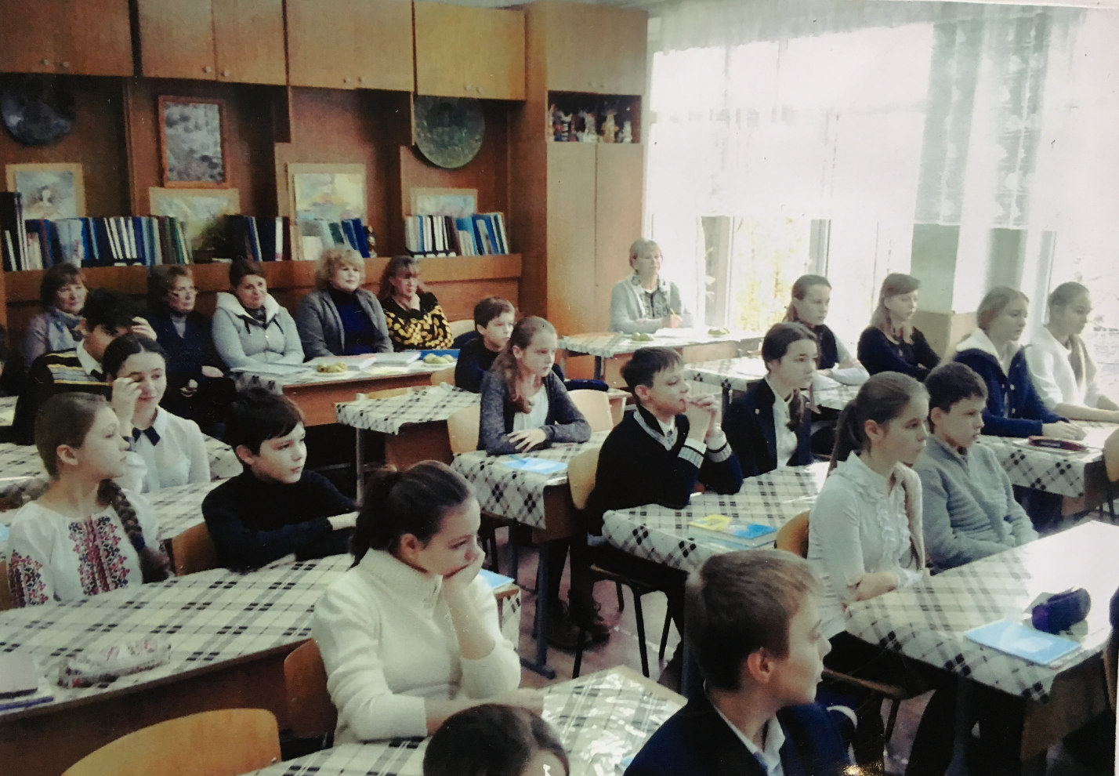
Хліб був мірилом життя, культури, жоден обряд не обходився без нього. Святість і пошана до хліба передавалися з покоління в покоління дітям і внукам.
Учениця. Хліб на столі. Зайшовши до хати, возрадуймося йому, віддаймо шану тим, хто зростив його. Хай завжди він буде в хаті, прикрашений вишитим рушником. А найпершою молитвою нашою хай буде хвала хлібові, прохання, щоб він не зачерствів, бо, як мовив народ коли черствіє хліб, то і черствіють души.
Колективна творча справа
Учням пропонується набір із фотографій краєвидів України, визначних подій для нашого роду, мистецьких конкурсів, змагань (спортивних, творчих тощо), вирізки із газет, журналів про життя і творчість співвітчизників та ін.; ватман, клей, ножиці, кольоровий папір, маркери та ін.


